**«Родителям будущих первоклассников: Готов ли ваш ребёнок к школе?»**

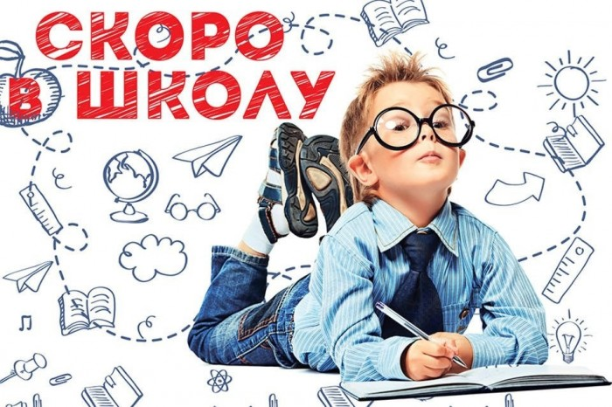

*кола - это один из самых важных этапов в жизни каждого ребенка. Не все взрослые помнят детский сад, но вот школьную жизнь помнит практически каждый. И каждый помнит по-разному. Для одного школа была праздником, для другого - каторгой. Кто-то обзавелся верными друзьями, кто-то постоянно чувствовал себя изгоем. От чего же зависит «школьная успешность»?*

Сегодня ведутся споры о том, когда же лучше отдавать ребенка в школу: с 6,6 или с 7 лет? Стоит ли ребенка как-то специально готовить к школе и кто это должен делать: воспитатели детских садов, родители, специалисты?

На вопрос «когда же отдавать ребенка в школу?» есть однозначный ответ - тогда, когда ребенок будет готов к школе. Именно от того, насколько ребенок готов к школе, и зависит его успешность в школе.

Когда специалисты говорят о “готовности к школе”, то имеют в виду не только умение ребенка читать, а определенный комплекс умений и навыков, в котором присутствуют все основные компоненты.

Ведь обучение может быть успешным, только если первоклассник обладает необходимыми и достаточными для обучения качествами.

Готовность к школьному обучению складывается из многих составляющих:

***1. Физическая готовность к школе*** определяется физическим развитием ребенка и его соответствием возрастным нормам, то есть ребенок должен достичь физической зрелости, необходимой для учебного процесса.

***2. Психологическая готовность к школе*** подразумевает определенный уровень сформированности: общей осведомленности и социально-бытовой ориентировки; знаний и представлений об окружающем мире; умственных операций, действий и навыков; произвольной регуляцией деятельности и поведения; познавательной активности, проявляющейся в соответствующих интересах и мотивации; речевого развития, предполагающего владение довольно обширным словарем, основами грамматического строя речи, связным высказыванием и элементами монологической речи.

***3. Эмоциональная зрелость*** представляет собой умение регулировать свое поведение, включающее возможность достаточно длительное время выполнять не очень привлекательное задание.

***4. Социально-коммуникативная готовность к школе*** складывается из умений ребенка строить взаимоотношения в коллективе сверстников: занимать лидирующую позицию, уметь работать в команде и поддерживать лидера – а также уметь общаться со взрослым собеседником.

И, самое главное, ребенок сам должен хотеть идти в школу.

Только здесь мы должны уметь отграничивать внутреннюю мотивацию ребенка от внешней.

При внутренней мотивации дошкольник хочет много узнать в школе, ожидает, что там будет интересно.

При внешней мотивации малыш хочет в школу потому, что мы купим ему к школе новый портфель и пенал с разноцветными карандашами, ручками и ластика

**Тест для родителей. Готов ли ваш ребёнок к школе?**

Тест ниже поможет родителям ответить на вопросы: Как определить готовность ребенка к школе? А также чему учить ребёнка до школы?

|  |  |
| --- | --- |
| 1. Вы считаете, что Ваш ребенок достаточно усидчив и внимателен при выполнении не слишком привлекательного для него задания?  Да Нет | 13. Знает ли Ваш малыш буквы и умеет ли он читать по слогам?  Да Нет |
| 2. Ваш ребенок любит мастерить, пользуясь клеем, ножницами, инструментами?  Да Нет | 14. Способен ли Ваш малыш складывать и вычитать в пределах десяти?  Да Нет |
| 3. Умеет ли он составлять рассказ по 5-7 картинкам?  Да Нет | 15. Хочет ли ваш ребенок идти в первый класс?  Да Нет |
| 4. Вашего ребенка сильнее привлекают атрибуты школы (портфель, книжки, новое “взрослое” положение), чем возможность больше узнать и многому научиться?  Да Нет | 16. Знает ли он простые геометрические фигуры (круг, квадрат, треугольник, овал прямоугольник)?  Да Нет |
| 5. Верно ли, что Ваш(а) сын (дочь) недостаточно уверенно пользуется шариковой ручкой?  Да Нет | 17. Ваш ребенок умеет побыть один и заняться чем-либо самостоятельно?  Да Нет |
| 6. Умеет ли ребенок выделять существенные признаки в предметах (например, у птицы есть клюв, перья)?  Да Нет | 18. Ваш ребенок без особого труда может собрать разрезанную на несколько частей картинку?  Да Нет |
| 7. Может ли Ваш ребенок сравнивать числа и предметы (определять количество)?  Да Нет | 19. Ваш ребенок общителен как с детьми так и со взрослыми?  Да Нет |
| 8. Рисунки Вашего ребенка, как правило, неаккуратны, размашисты и не завершены?  Да Нет | 20. Ваш малыш способен хорошо запомнить и выполнить устное поручение (например, по телефону)?  Да Нет |
| 9. Умеет ли Ваш ребенок считать до двадцати и обратно?  Да Нет | 21. Вы считаете, что Ваш малыш нелюбознателен и плохо осведомлен?  Да Нет |
| 10. Может ли Ваш ребенок объединить одним словом понятия одного вида, рода, характера (например, назвать одним словом “обувь” слова “сапоги”, “туфли”, “ботинки”)?  Да Нет | 22. Ваш ребенок с трудом и без всякого удовольствия декламирует стихи и рассказывает сказки?  Да Нет |
| 11. Может ли Ваш ребенок придумать слово к предложенному слову так, чтобы они были связаны по смыслу, как связаны слова в образце (например, образец “дерево — ветки”, к слову “книга” необходимо назвать слово “страницы”)?  Да Нет | 23. Сможет ли Ваш ребенок придумать к предложенному слову слова с противоположным смыслом (например, “жарко” — “холодно”)?  Да Нет |
| 12. Игрушки и личные вещи Вашего ребенка всегда в беспорядке и Вы устали напоминать ему, что нужно их убрать?  Да Нет | 24. Ему доставляет удовольствие раскрашивать или рисовать?  Да Нет |

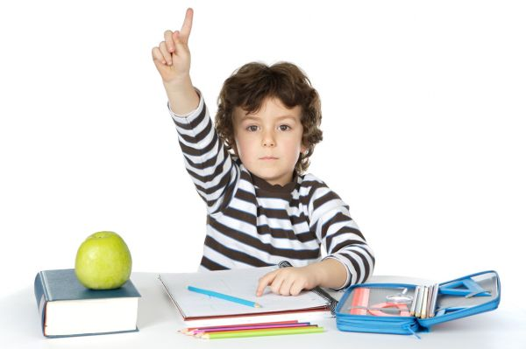  И, как бы ни продвигались объективные успехи вашего ребенка, старайтесь создавать здоровый настрой перед школой, при котором он бы стремился к знаниям, не боялся плохих отметок и был уверен в том, что, отличник или двоечник, он все равно для вас самый любимый!

# 